需求规格说明书

《北师小鸦UWP》

# 概述

本文档是进行项目策划、概要设计和详细设计的基础，详尽说明了本软件产品的需求和规格。这些规格说明是进行设计的基础，也是编写测试用例和进行系统测试的主要依据。同时，该文档也是用户确定软件功能需求的主要依据。

## 用户简介

当前客户群以北京师范大学本科生为主，本科生对教务系统需求较高，且目前该项目对校园生活接口的支持多以本科生的接口为主。同时，当前客户大多为教务系统重度使用用户，使用频度高，所以更依赖该项目简化使用流程。

潜在客户群是北京师范大学的研究生和博士生，每个同学都有降低时间成本的需求。并且本项目正在不断加强对校园生活各方面接口的功能支持，不断满足更多在校学生的需求。

## 项目的目的与目标

本软件基于Windows平台进行开发，是一款北京师范大学的校园生活助手，目的是帮助学生更加方便快捷地查询教务系统的相关信息的目标，例如选课查询、课表导入、考试安排、成绩查询、评教、自习室查询、图书馆馆藏查询、图书馆选座等，实现一键式功能与快速响应，用户只需要通过应用界面登录，便可方便的查找自己所需要的信息，从而节约学生在Web教务系统因操作繁琐而浪费的时间。

## 术语定义

|  |  |  |
| --- | --- | --- |
| 1 | PC | 个人计算机 |
| 2 | Surface | 微软Surface平板电脑 |
| 3 | Xbox | 微软Xbox游戏机 |
| 4 | WP | 微软Windows手机 Windows Phone |
| 5 | C# | 微软C#/C Sharp编程语言 |
| 6 | Windows | 微软视窗操作系统 |
| 7 | C/S | 客户/服务架构Browser/Server |
| 8 | GPA | 平均绩点Grade Point Average |

## 参考资料

* Windows应用入门

https://developer.microsoft.com/zh-cn/windows/apps/getstarted

* C#编程指南

https://msdn.microsoft.com/zhcn/library/67ef8sbd.aspx

* 《立项调查报告》
* 《用户需求调查表》

## 相关文档

软件产品开发任务书

项目策划书

概要设计说明书

详细设计说明书

# 目标系统描述

## 组织结构与职责

## 角色定义

|  |  |  |  |  |
| --- | --- | --- | --- | --- |
| 编号 | 岗位 | 所在部门 | 职责 | 相关的业务 |
| 1 | 宣传员 | 宣传部 | 宣传《北师小鸦》以扩大用户量 | 宣传设计和文案 |
| 2 | 公关文创人员 | 公关部 | 对《北师小鸦》内文案的设计；  及时对小鸦的问题进行公关回应 | 文案设计  公关工作 |
| 3 | 开发员 | 开发部 | 不断实验和开发新功能 | 开发新功能 |
| 4 | 维护员 | 维护部 | 维护原有功能，及时更新，与教务系统同步 | 维护原有功能 |
| 5 | 客服 | 客服部 | 接收和回复用户反馈，并记录上报 | 用户反馈 |
| 6 | 统计员 | 统计部 | 对用户使用信息进行统计和总结分析，优化系统设计 | 统计分析使用信息 |

## 作业流程（业务模型）

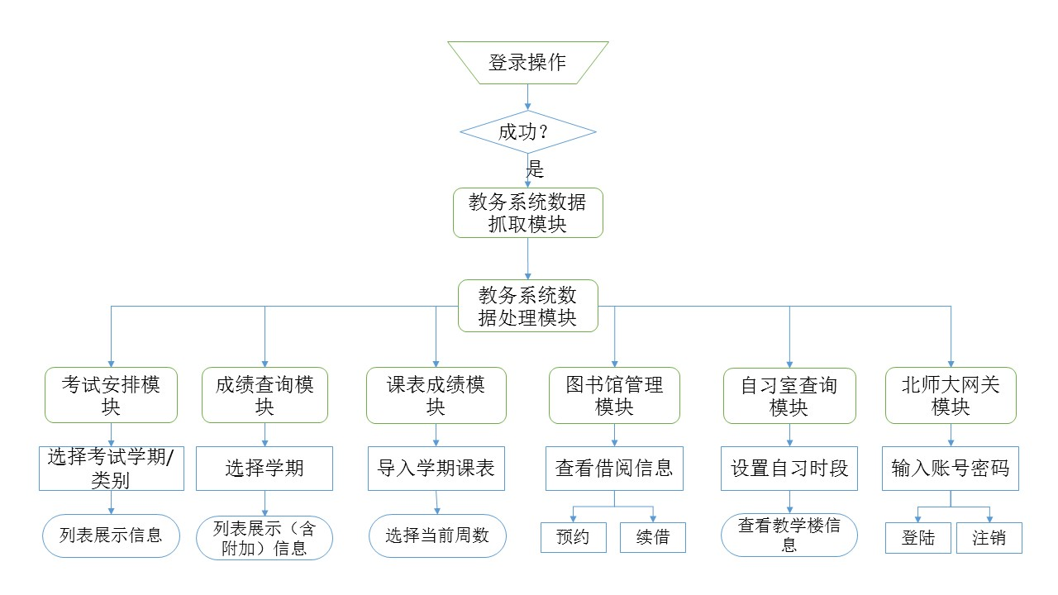

登录操作是教务网数据处理模块的一部分，模拟浏览器端教务处进行登陆，但因不涉及具体数据，比较简单，所以作为预处理模块。

教务系统数据抓取和处理模块是项目任务的核心，需要大量的代码阅读和逻辑分析。视教务系统的实时情况而定。

其他模块以之前的模块为基础，并行开发，是本项目的主要任务，需要对C#熟练掌握并进行大量地编程操作

## 报表

### 用户统计报表

|  |  |
| --- | --- |
| 用户学号 |  |
| 用户姓名 |  |
| 用户籍贯 |  |
| 用户院系 |  |
| 用户专业 |  |
| 用户生日 |  |
| 用户年级 |  |

详细说明

|  |  |  |  |  |
| --- | --- | --- | --- | --- |
| 序号 | 数据项中文名 | 数据项英文名 | 数据项类型 | 数据项算法 |
| 1 | 用户学号 | username | 文本 | 统计 |
| 2 | 用户姓名 | name | 文本 | 统计 |
| 3 | 用户籍贯 | address | 文本 | 统计 |
| 4 | 用户院系 | department | 文本 | 统计 |
| 5 | 用户专业 | major | 文本 | 统计 |
| 6 | 用户生日 | birthday | 日期 | 统计 |
| 7 | 用户年级 | grade | 数值 | 统计 |

### 使用信息报表

|  |  |
| --- | --- |
| 页面 |  |
| 使用频次 |  |
| 平均使用时长 |  |
| 月份 |  |

详细说明

|  |  |  |  |  |
| --- | --- | --- | --- | --- |
| 序号 | 数据项中文名 | 数据项英文名 | 数据项类型 | 数据项算法 |
| 1 | 页面 | page | 文本 | 统计 |
| 2 | 使用频次 | frequency | 数值 | 统计 |
| 3 | 平均使用时长 | avgTime | 数值 | 统计 |
| 4 | 月份 | month | 数值 | 统计 |

## 可能的变化

### 技术层面

本应用的全部数据来自于模拟浏览器，抓取教务网信息并呈现给用户，因此当教务网对信息字段或者数据反馈方式进行改动时，项目开发人员应及时调整代码，以重新适配教务网。

### 设计层面

当前阶段本应用的用户群以本科生为主，所以设计的功能模块主要满足本科生便捷查询教务网信息的需求，当用户群扩大时，还应针对性地在原有功能的基础上进行一些改动，加强对校园生活各方面接口的功能支持，不断满足更多在校学生的需求。

### 性能层面

随着项目功能的增加，产品对硬件的要求会逐渐提高，但预计在可接受范围之内。

### 人员层面

当有更好的想法或是必须进行的改动时，由于作业难度也稍许波动，可能会调整之前的分工以适应新的工作量。

# 目标系统功能需求

## 功能需求分析

|  |  |
| --- | --- |
| 功能名称 | 具体要求 |
| 京师认证登陆 | 用户输入用户名、密码，登录京师统一身份认证系统 |
| 课程表 | 选择指定学期，导入指定学期课程  显示本周或指定周课程表 |
| 考试查询安排 | 选择指定学期，查询该学期的考试安排 |
| 成绩查询 | 选择指定学期，查询该学期的成绩  提供GPA计算功能 |
| 评教 | 对指定学期轮次的教师教学评教 |
| 自习室查询 | 查询指定时段的空闲自习室 |
| 图书馆馆藏查询 | 查询图书馆的馆藏 |
| 图书馆选座 | 查询并提交图书馆选座 |
| 北师大网关 | 登录北师大网关，连接互联网 |

## 功能需求点列表

|  |  |  |  |  |  |  |
| --- | --- | --- | --- | --- | --- | --- |
| 编号 | 功能描述 | 使用者 | 功能描述 | 输入 | 系统响应 | 输出 |
| 1 | 京师认证登录 | 所有用户 | 京师统一身份认证系统登录 | 用户名  密码 | 登陆京师认证 | 登陆信息（成功或失败）  用户信息（Cookies） |
| 2 | 课程表 | 所有用户 | 导入指定学期课程  新鲜事本周或指定周课程表 | 指定学期 | 获取课程表 | 课程安排列表（课程名称、时间地点、任课教师）  图形化课表显示 |
| 3 | 考试安排查询 |  | 查询指定学期的考试安排 | 指定学期 |  | 课程名称  时间地点  座号 |
| 4 | 成绩查询 |  | 查询指定学期的成绩  GPA计算 | 指定学期 |  | 成绩列表  （课程名称、平时成绩、期末成绩、总成绩）  GPA报告 |
| 5 | 评教 |  | 对指定学期轮次的教师教学评教 | 指定学期轮次  指定教学项目  评教内容 |  | 评教 |
| 6 | 自习室查询 |  | 查询指定时段的空闲自习室 | 指定字段 |  | 空闲自习室列表 |
| 7 | 图书馆馆藏查询 |  | 查询图书馆的馆藏 | 图书名称 |  | 相关图书列表 |
| 8 | 图书馆选座 |  | 查询并提交图书馆选座 | 指定座位  指定时段 |  | 选座信息 |
| 9 | 北师大网关 |  | 登录北师大网关，连接互联网 | 用户名  密码 |  | 登录信息  流量信息 |

# 目标系统性能需求

## 时间特性的要求

普遍情况下：

* 响应时间最大不超过5秒
* 平均时间在1～3秒以内

各个子模块：

* 远程数据转换与传送时间不超过1秒
* 课程表模块的导入不超过3秒
* 各个小工具的响应时间不超过5秒

## 系统容量的要求

* 活跃用户：500以上
* 登陆并发数：200以上
* 使用并发数：500以上

# 目标系统界面与接口需求

北师小鸦UWP版为Universal Windows Platform应用。

UWP app 的核心是一个想法，就是使用者希望他们的「体验」能够横跨其「所有」装置灵活移动，并想要使用任何最便利或最具生产力的装置来完成手边的工作。

Windows 10 让开发适用于UWP 的App 更容易，只需使用一个API 集、一个App 套件及一个市集，就可以触及所有Windows 10 装置– 电脑、平板电脑、手机、Xbox、HoloLens、Surface Hub 等等。不仅支持各种常见屏幕大小，同时也支持各种互动模型，无论是触控、滑鼠与键盘、游戏控制器还是手写笔。

## 界面需求

严格遵循UWP设计规范，即：Keep it simple, Make it personal, Think universal, Create delight.

(1) 布局：分为导航、命令和内容，并能适配多种分辨率（尤其是一些关键宽度如：640、1024、1355epx）。

(2) 样式：分为颜色、图标、动作、声音、版式，按照UWP设计规范选择。

(3) 控件和模式：为需要交互的功能设置符合UWP规范的控件和处理事件模式。

(4) 输入和设备：初期支持键盘、鼠标、触摸版、触摸。后期视情况增加Cortana等。

## 接口需求点列表

|  |  |  |  |  |  |  |
| --- | --- | --- | --- | --- | --- | --- |
| 编号 | 接口名称 | 功能描述 | 接口标准 | 入口参数 | 出口参数 | 传输频率 |
| 1 | 数字京师统一身份认证平台接口 | 京师统一身份认证系统登录 | Oauth | 用户名  密码 | Key | 每次开启app时 |
| 2 | 查看课表接口 | 显示本周或指定周课程表 | HTTP | 指定 | 课程名称  时间地点  任课教师 | 查看或导入课表时 |
| 3 | 考试安排查询接口 | 查询指定学期的考试安排 | HTTP | 指定学期 | 课程名称  时间地点  座位号 | 查询考试安排时 |
| 4 | 成绩查询接口 | 查询指定学期的成绩 | HTTP | 指定学期 | 课程名称  平时成绩  期末成绩  总成绩 | 查询成绩时 |
| 5 | 评教接口 | 对指定学期轮次的教室教学评价 | HTTP | 指定学期、教学项目、评教内容 | 评教 | 评教时 |
| 6 | 自习室查询接口 | 查询指定时段的空闲自习室 | HTTP | 指定时段 | 空闲自习室列表 | 查询空闲自习室时 |
| 7 | 图书馆馆藏查询 | 查询图书馆馆藏 | HTTP | 图书名称 | 相关图书列表 | 查询图书馆馆藏时 |
| 8 | 图书馆选座 | 查询并提交图书馆选座 | HTTP | 指定座位  指定时段 | 选座信息 | 图书馆选座时 |
| 9 | 北师大网关 | 登陆北师大网关 | HTTP | 用户名  密码 | 登录信息  流量信息 | 登陆网关时 |

# 目标系统其他需求

## 安全性

北师小鸦登录是利用北师大教务处的接口进行登录，登录的账号密码对开发人员来说是未知的，所以用户不用担心账号密码在使用北师小鸦时被非法的窃取。

其次，抓取用户信息的过程是用户的设备在用户使用北师小鸦时进行抓取，整个过程实际上都是用户的设备在进行，抓取的信息没有上传到服务器上，相当于信息对于开发人员来说也是未知的，所以用户也不要担心自己的个人信息被泄露。

## 可靠性

北师小鸦主要是提供用户在教务处查询的各种信息，可靠性主要还是体现在用户获得的信息的可靠性，也即是信息的真实性。由于北师小鸦的信息都是基于北师大教务处的，所以信息的来源是可靠的。

## 灵活性

北师小鸦把北师大教务处所显示的用户信息以一个简单整洁的方式呈现给用户，用户能够方便的获取自己想要的信息。但是如果北师大教务处对信息内容的格式进行调整，那么，北师小鸦就要进行相关的调整，要不然就会导致无法呈现给用户想要的最新信息。

## 特殊需求

北师小鸦的用户必须要是北师大的学生，这样才能够使用北师小鸦进行登录。所以如果用户不是北师大的学生，那么此项运用将无法为其服务。

# 目标系统假设与约束条件

软件投入使用的最晚日期是2017年5月12日

## 可利用的信息和资源

本程序依托于教务系统的数据。用户通过应用登录，相当于实现了用户在北师大统一身份认证系统的登录验证，然后抓取用户相关的信息。

## 政策限制

由于北师大教务处为官僚机构，不能与时俱进，讲求维稳当先，倾向于拒绝新鲜事物，对本应用目前持封堵态度。教务处已经多次修改HTTP Header的Origin项验证字段，使本应用不得不随之适配，频繁发布新版本。教务处还以通过学校行政手段，对本项目组进行批评教育，甚至校纪处分以阻止本应用的开发。

但本应用全部数据来自对浏览器的模拟，抓取教务网站的信息，不存在对校园网的破解破坏，不存在违规行为，因此教务处用行政手段阻止应用开发的概率极低。同时，项目组会积极与教务处沟通，争取做到共赢。

## 技术风险

本应用依托于教务系统的数据，所以一旦数据源北师大教务处有相应的改动，本软件也必须升级来适应这些改动。这就使得本软件的后期维护和更新比较困难，需要有足够的互联网基础技术支撑，才能重新进行适配。

## 技能风险

本软件开发所使用的技术均为成熟技术，项目组成员可以通过学习很好地掌握，后期维护工作也较为单纯，主要监测教务是否改动，及时与技术人员或教务处方面沟通，技能风险不大。

## 资源风险

本软件资源来自北师大教务处，并不需要额外的开销来获取用户需求资源。所需的资源主要是开发和维护的资源，例如PC机，开发所需要的应用软件，技术人员等。这些资源是能够很容易满足的，所以资源风险较小。